**Январь 2015 год**

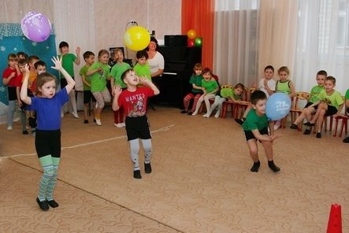

В ДОУ был проведен спортивный праздник «Здоровые дети - в здоровой семье».

Цель данного мероприятия: формировать у детей потребность в здоровом образе жизни.

Задачи:

- Помочь детям осознать важность разумного отношения к своему здоровью.

- Способствовать укреплению здоровья детей.

- Формировать представление о том, что здоровье – главная ценность человеческой жизни.

На празднике принимали участие дети подготовительной группы «Солнышки», подготовительной группы «Радуга», старшей группы «Подсолнушки».

Вначале праздника был проведен конкурс «Организм человека». Дети узнали, что является опорой нашего организма, двигателем нашего организма, что способствует закаливанию организма, что делает наши мышцы крепкими и сильными.

Затем сделали зарядку и отправились в путешествие в страну «Здоровячков».

Во время путешествия провели эстафеты: «Перенеси больше предметов», «Гусеница», игры: «Веселый поезд», «Дождик»**.**

Во время привала ведущий предложил детям конкурс «Загадки от Мойдодыра».

В стране Здоровячков детей встретил Доктор Айболит. Он дал детям много полезных советов, как сохранить и укрепить здоровье и провел эстафету «Доктор Айболит».

В конце праздника Доктор Айболит угостил детей витаминами и яблоками.

**Февраль 2015 год**

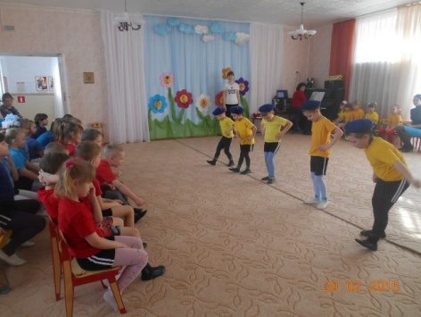 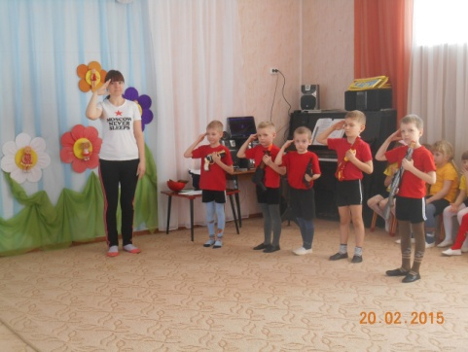

В феврале провели спортивное развлечение "День защитника Отечества" для детей старших групп.

Цель спортивного развлечения:воспитывать патриотические чувства, эмоционально-положительное отношение к воинам-защитникам, старшему поколению, желание быть такими же смелыми, отважными, благородными.

Задачи:

1. Воспитывать любовь к Родине, уважение и чувство гордости за Российскую армию, стремление быть защитниками Отечества.

2. Развивать физические качества детей, способствовать развитию и укреплению всех органов и систем детского организма при помощи разнообразных физических упражнений.

3. Воспитывать смелость, решительность, чувство товарищества, уверенность в своих силах и настойчивость в преодолении препятствий.

4. Развивать эмоциональную сферу детей, способствовать формированию радостного настроения.

Под праздничный марш дети заходят в зал.

В начале праздника была проведена «Разминка для будущих воинов».

Затем дети читали стихи, пели песни.

Мальчики старшей группы «Подсолнушки» исполнили танец «Яблочко»

Дети подготовительной группы «Солнышки» спели частушки.

Были проведены игры: «Снайперы»**,** «Солдат, будь внимателен!»;

эстафеты: «Самолёт», «Взлетная полоса», «Передай оружие», «Встречная переправа», «Доставь важное донесение».

В конце праздника мальчикам были вручены сувениры.

**Апрель 2015 год**

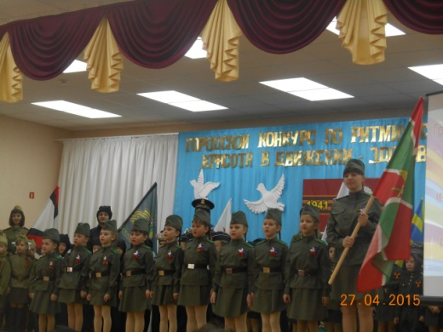 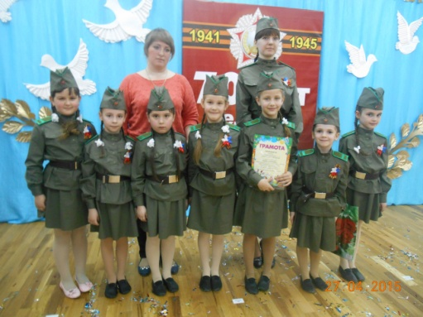

28 апреля состоялись городские показательные выступления среди детских садов по ритмической гимнастике на военную тематику.

Наша команда "Пограничники" состояла из девочек подготовительных групп. Участники команды подготовили девиз и ритмический танец.

В конце праздника всем участникам и гостям была предложена солдатская каша, которая очень понравилась нашим девочкам.

Мы получили грамоту за победу в номинации "Самые ритмичные".

**Май 2015 год**

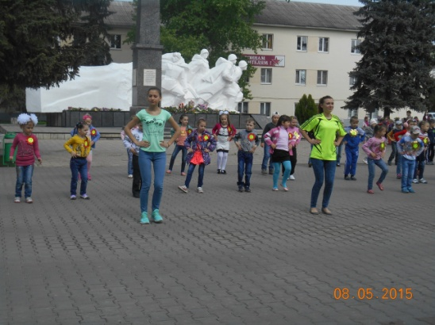 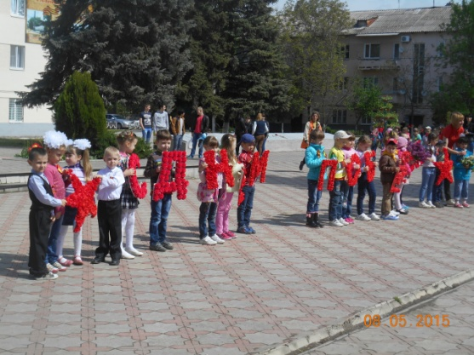

6 мая состоялся городской флэшмоб, посвященный Дню Победы.

Наши воспитанники принимали в нем участие. К этому мероприятию мы вместе с детьми изготовили звезду из гвоздик.

Вместе с детьми из других детских садов исполнили ритмичные танцевальные упражнения.

Затем возложили цветы к Вечному Огню.

**Июнь 2015 год**

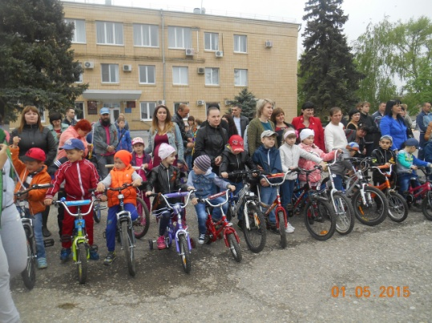

1 июня - День защиты детей. Наши воспитанники приняли участие в городских соревнованиях "Веселые старты"-велогонки.

В ДК состоялся праздник, где наша команда девочек "Пограничники" исполнили свой ритмический танец. Всех участников в этот день ожидали призы и грамоты.

**Июнь 2015 год**

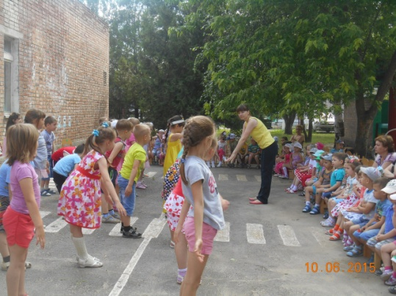 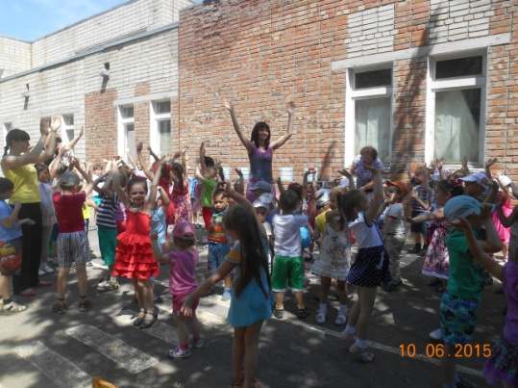

10 июня в ДОУ был организован спортивный праздник "Здравствуй, лето" с целью: создать радостное настроение у дошкольников, развивать физические качества при помощи игр.

на протяжении всего праздника дети путешествовали по станциям:

1 - "Сказочная", здесь Баба Яга провела с детьми игру "Кульки".

2 - "Неболейка", Доктор Айболит провел зарядку.

3 - "Танцевальная", дети исполнили танцы, провели игру "Если нравится тебе, то делай так".

4 - "Игровая", Игрулька провела с детьми игры.

Праздник закончился веселой дискотекой.

**Июль 2015 год**

В июле был организован праздник, посвященный Дню семьи.

На празднике дети узнали много интересного, проводились игры, эстафеты.

В конце праздника дети пускали мыльные пузыри.

**Август 2015 год**

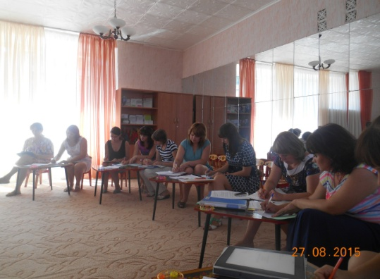

С педагогами ДОУ проведен мастер-класс "Наши помощники - здоровьесберегающие технологии". Педагоги дали определение здоровью, как его надо беречь. В практической части мастер-класса педагоги знакомились с инновационными здоровьесберегающими технологиями: мудра, стретчинг, кинезиологическая гимнастика, фитбол-гимнастика, степ-аэробика.

Педагоги с большим интересом принимали участие в мастер-классе. В заключении им были предложены памятки по здоровьесберегающим технологиям.

**Сентябрь 2015 год**

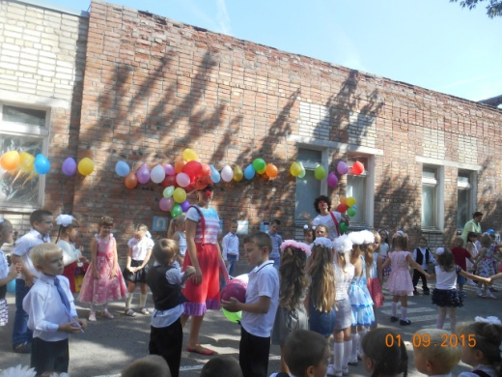 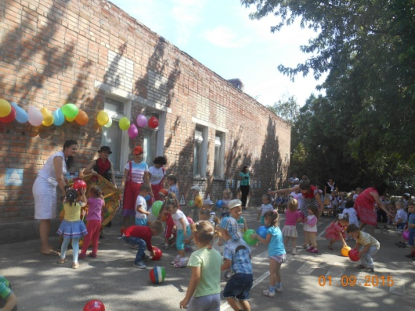

1 сентября прошел праздник "День знаний". К детям пришли в гости старуха Шапокляк, клоуны. Они поздравили всех с началом учебного года, провели с детьми подвижные игры, конкурсы.

**Октябрь 2015 год**

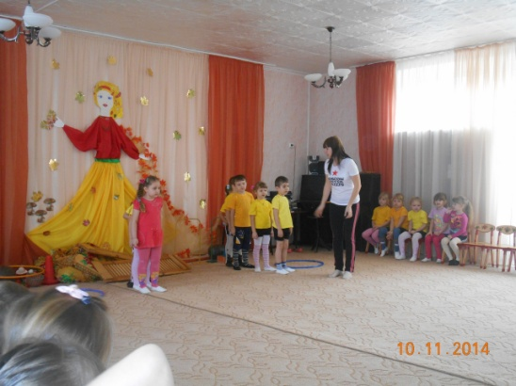 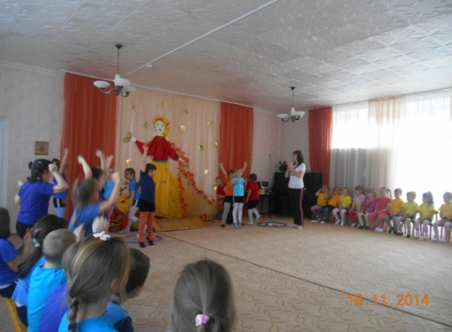

Во всех группах прошли спортивные досуги на тему "Осень".

В гости к детям младших групп приходили лесные звери. Они провели с детьми игры: "Зайчики и лисичка", "Медведь", "Сделай запасы на зиму", "Собери урожай".

С детьми старших групп были проведены эстафеты: !Сбор урожая в огороде", "Перелётные птицы", "Сбор арбузов", "Урожай тыквы", "Овощи в погреб" "Перенос картофеля в ложке".

В конце мероприятия дети получили осенние дары - яблоки.

**Октябрь 2015 год**

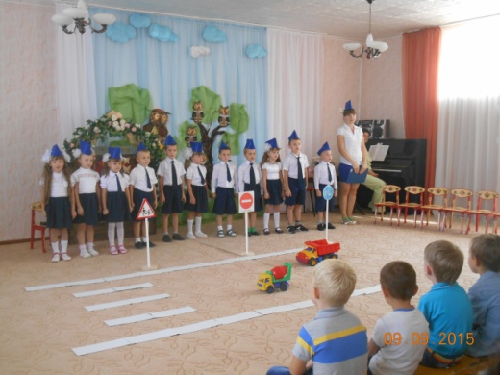 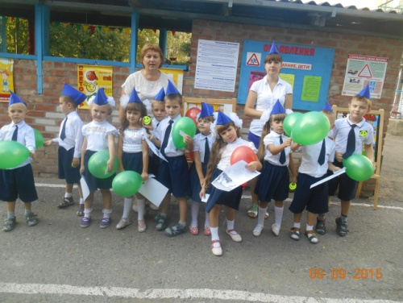

В ДОУ прошла акция по ПДД "Красный, желтый, зеленый". В ней приняли участие дети подготовительной группы "Подсолнушки" из команды ЮПИД "Огоньки". Участники команды показали воспитанникам ДОУ театр по ПДД. В конце представления герои спектакля подарили всем зрителям светоотражающие значки.

Затем акция проходила на территории ДОУ, где с детьми была проведена игра по ПДД. В небо дети отпустили зеленые воздушные шары.

Юные ЮПИДовцы раздали родителям памятки по соблюдению ПДД и шары.

**Ноябрь 2015 год**

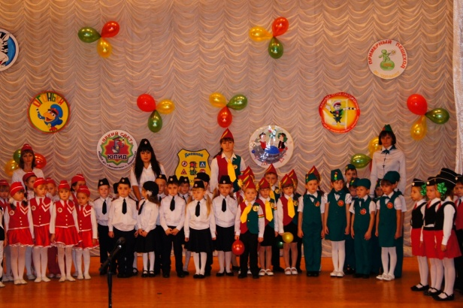 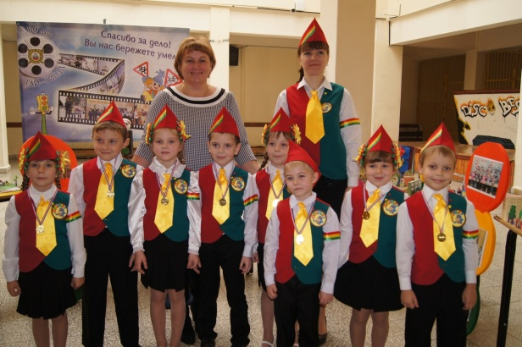

11 ноября состоялся зональный этап областного конкурса "Безопасный маршрут дошкольника", на котором дети городских садов представляли свои визитные карточки. Наша команда ЮПИД "Огоньки" подготовила девиз, речевку, стихи, исполнили песню с движениями. В конце выступления исполнили танцевальные ритмичные движения с полотном "Красный, желтый, зеленый".

На празднике присутствовали родители воспитанников., им очень понравилось выступление детей. Все остались очень довольны, получили заряд положительных эмоций.

**Ноябрь 2015 год**

**Тематическое мероприятие «День матери»**

В рамках празднования «Дня матери» в ДОУ было проведено тематическое мероприятие с участием воспитанников и их родителей.

К празднику была оформлена выставка, на которой были представлены портреты мам, нарисованные детьми.

На празднике были проведены конкурсы не только для детей, но и для мам. Мамы с большим энтузиазмом старались победить

Очень понравилась детям и мамам игра «Найди ребенка по ладошке», мама должна была с закрытыми глазами найти своего ребенка по ладошке.

Были проведены совместные игры с детьми и мамами, с которыми мамы и дети успешно справились.

В конце праздника все дети подарили своим мамам подарки, которые изготовили сами.

Праздник закончился веселой дискотекой.

И детям, и взрослым праздник очень понравился.

**Декабрь 2015 год**

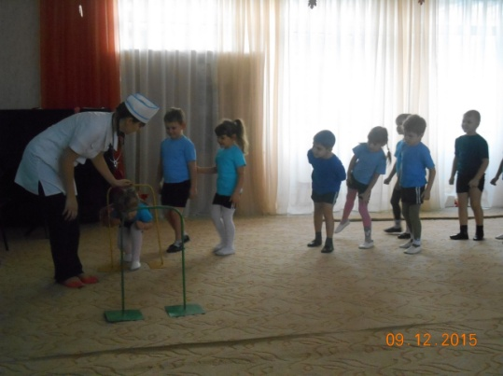 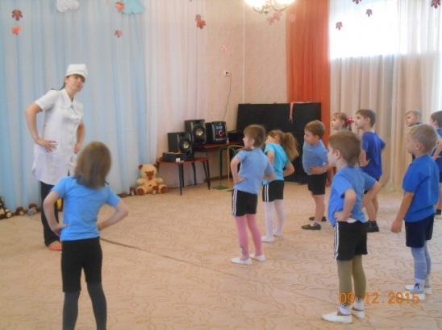

В декабре было проведено открытое занятие в старшей группе "Светлячки" на тему "Помощники Доктора Айболита". По дороге в лес дети вместе с Доктором Айболитом преодолевали различные препятствия. Затем помогли больным зверям - научили их делать массаж, зарядку, дыхательную гимнастику.

провели подвижную игру "Ловишка", в которой помогли маме-зайчихе поймать зайчат.